JiaoGoBang

软件需求规约

版本 <1.0>

修订历史记录

|  |  |  |  |
| --- | --- | --- | --- |
| **日期** | **版本** | **说明** | **作者** |
| <20/05/2016> | <1.0> | <初始版本> | <陈俊> |
|  |  |  |  |
|  |  |  |  |
|  |  |  |  |

目录

1. 简介 4

1.1 目的 4

1.2 定义、首字母缩写词和缩略语 4

1.3 参考资料 4

2. 整体说明 4

3. 具体需求 5

3.1 功能 5

3.1.1 Use case 图 5

3.1.2 取名用例规约 5

3.1.3 悔棋用例规约 5

3.1.4 PASS用例规约 6

3.1.5 人机对战用例规约 6

3.1.6 联网双人对战用例规约 6

3.1.7 复盘用例规约 7

3.2 易用性 7

3.3 可靠性 7

3.4 性能 8

3.5 可支持性 8

3.6 设计约束 8

3.7 联机用户文档和帮助系统需求 8

3.8 接口 8

3.8.1 用户界面 8

3.8.2 硬件接口 10

3.8.3 软件接口 10

3.8.4 通信接口 10

3.9 适用的标准 10

软件需求规约 (简化版)

# 简介

## 目的

本文档的目的是详细说明JiaoGoBang五子棋应用程序的外部行为。同时，它还将说明本软件的非功能性需求、设计约束以及提供完整、综合的软件需求说明所需的其他因素。

## 定义、首字母缩写词和缩略语

|  |  |
| --- | --- |
| **术语及缩略词** | **定义** |
| 人机对战 | 玩家与计算机AI对战 |
| 联网双人对战 | 玩家通过网络与其他玩家对战 |
| AI | 人工智能，智能机器所执行的通常与人类智能有关的功能 |
| 猜先 | 由电脑随机选择一方玩家成为黑方，另一方成为白方 |
| 落子选择器 | 观察棋盘布局企图找到最佳的下一步，它预测每一个合法下一步的最佳概率。 |
| 棋局评估器 | 它预测每一个棋手赢棋的可能。在给定棋子位置情况下。这“局面评估器”就是“价值网络（Value Network）”，通过整体局面判断来辅助落子选择器。这个判断仅仅是大概的，但对于阅读速度提高很有帮助。 |

## 参考资料

《软件工程原理》，2013-02，高等教育出版社

# 整体说明

**• 产品总体效果**

用户能够在登录后，进行五子棋的人机对战和联网双人对战，享受五子棋的乐趣。产品拥有美观的客户端界面。

**• 产品功能**

基于网络的人机对战和双人对战。

**• 用户特征**

热爱五子棋游戏，且能够熟练使用计算机。

**• 约束**

基于Windows平台开发，能够满足五子棋玩家的基本需求，且符合国家的法律规范。

**• 假设与依赖关系**

假设用户的电脑操作系统为Windows系列

假设玩家已接入互联网，所处的网络环境不影响联网游戏的运行

**• 需求子集**

软件安全、稳定，操作简单，方便快捷，有较强的数据处理能力。玩家能够选择自己想要的模式，无需太长时间的等待，在稳定、高效的游戏环境中获得较好的用户体验。

# 具体需求

## 功能

### Use case 图

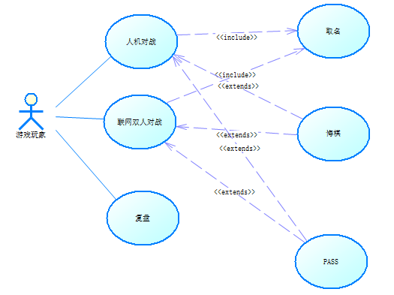

Actor为游戏玩家，已有账号的玩家可以通过登录用例输入用户名密码进入游戏，新玩家可以通过注册用例注册用户信息并登录游戏。登录后的玩家可以选择人机对战用例或双人对战用例，选择与机器AI进行对战或者与其他玩家进行对战。

### 取名用例规约

用例编号：001

用例名称：取名

描述：开始游戏前，游戏玩家给自己取个昵称，用于与其他玩家加以区分

执行者：游戏玩家

前置条件：游戏玩家电脑已接入网络

基本流：

1. 玩家打开JiaoGoBang客户端
2. 玩家输入自己的昵称
3. 玩家单击“开始游戏”按钮
4. 服务器端验证表单
5. 客户端显示登录后的界面

备选流：

4a. 玩家选择退出

客户端退出，用例结束

### 悔棋用例规约

用例编号：002

用例名称：悔棋

描述：该用例为人机对战和联网双人对战用例的扩展用例，用于悔棋操作，扩展点为悔棋

执行者：游戏玩家

基本流：

1. 玩家点击“悔棋”按钮，信息发送给服务器端，服务器转发给对手客户端
2. 若为人人对战，对手选择同意，则回退棋盘至上阶段，由悔棋玩家下棋。若为人机对战，自动同意，回退棋盘至上阶段，由悔棋玩家下棋。
3. 回到基本用例

备选流：

2a. 若为人人对战，对手选择拒绝，回到基本用例

### PASS用例规约

用例编号：003

用例名称：PASS

描述：该用例为人机对战和联网双人对战的扩展用例，用于PASS操作，扩展点为PASS

执行者：游戏玩家

基本流：

1. 玩家点击PASS按钮，信息发送给服务器端，服务器将下棋权给予对手客户端
2. 回到基本用例

### 人机对战用例规约

用例编号：004

用例名称：人机对战

描述：玩家与五子棋对战AI进行五子棋对战

执行者：游戏玩家

前置条件：游戏玩家电脑已接入网络且用户已取名

基本流：

1. 玩家点击“人机对战”按钮
2. 显示下棋界面
3. 玩家点击“准备”按钮，电脑随机选择黑方与白方，即先后手的顺序。
4. 玩家选择棋盘上一处未落子的交叉点下棋，等待电脑落子。电脑经过处理后落子，若落子后仍未有5颗连子，重复第5步。若一方达到5颗连子，进入第6步
5. 显示胜负情况
6. 点击“确定”按钮
7. 显示下棋未准备界面，用例结束

备选流：

2a. 玩家选择返回，返回到选择游戏模式的界面，用例结束

4b. 玩家选择认输，返回到下棋未准备的界面

扩展点：

1. 名称：悔棋

位置：基本流第四步

1. 名称：PASS

位置：基本流第四步

### 联网双人对战用例规约

用例编号：005

用例名称：联网双人对战

描述：玩家通过网络与另一名在线玩家进行五子棋对战

执行者：游戏玩家

前置条件：游戏玩家电脑已接入网络且用户已取名

基本流：

1. 玩家点击“双人对战”按钮
2. 显示下棋界面
3. 点击“准备”按钮，若对面没有玩家，则等待玩家加入。双方均点击“准备”后，电脑随机选择黑方与白方，即先后手的顺序。
4. 玩家选择棋盘上一处未落子的交叉点下棋，等待对方落子。若落子后仍未有5颗连子，重复第4步。若一方达到5颗连子，则进入第5步。
5. 显示胜负情况
6. 点击确认按钮
7. 显示下棋界面，等待玩家重新准备开始

备选流：

3a. 玩家选择返回，返回到选择游戏模式界面，用例结束

3b. 玩家点击“准备”按钮后，若对面玩家未准备，点击“取消”按钮取消准备

5a. 玩家选择认输，视为玩家负，胜负信息发送到客户端，恢复到准备未开始人人界面

5b. 对面玩家选择认输，视为玩家胜利，胜负信息发送到客户端，返回第3步

扩展点：

1. 名称：悔棋

位置：基本流第四步

1. 名称：PASS

位置：基本流第四步

### 复盘用例规约

用例编号：006

用例名称：复盘

描述：玩家获取先前保存的棋谱，并观察整个比赛的流程

执行者：游戏玩家

基本流：

1. 玩家点击“复盘”按钮
2. 玩家选择保存的一份棋盘
3. 玩家点击“下一步”按钮，显示棋谱中的下一步棋

备选流：

3a. 玩家点击“上一步”按钮，显示棋谱中上一步棋

3b. 玩家点击“退出”按钮，用例结束

## 易用性

本软件应当方便所有用户的使用，。

## 可靠性

1. JiaoGoBang可用时间应不低于98％，持续可运行时间可达24小时。
2. JiaoGoBang软件平均故障间隔时间为15天。
3. JiaoGoBang软件平均修复时间为4小时。
4. 错误或缺陷率

小错误：界面显示异常，软件反应时间过慢

错误率：小于10%

大错误：对于用户的操作，服务器无响应，或者AI无法对下一步棋进行判断及落子

错误率：小于2%

严重错误：游戏软件停止工作，数据库记录失常，用户无法登陆游戏及注册

错误率：小于0.1%，尽量避免

## 性能

1. 本软件在人机对战用例中，对事务的平均响应时间不得低于4s，最长响应时间不得低于8s；在双人对战用例中，对事务的平均响应时间不得低于3s，最长响应时间不得低于5s（不包括等待玩家）。
2. 本软件应支持100个并发用户同时在线并进行对战。

## 可支持性

1. 本软件变量命名采用驼峰表示法。
2. 采用面向对象方法合理地设计系统结构以保证较高的可维护性。

## 设计约束

1. 本五子棋软件主体由Java开发，使用Eclipse，数据库相关使用SQL语句。
2. 采用C/S三层架构及MVC设计模式，以基于UML的面向对象方法作为软件开发的基本方法。
3. 游戏遵循五子棋的基本规则，且人机对战需实现机器学习方法。

## 联机用户文档和帮助系统需求

含有用户手册，提供详细的用户使用帮助说明

## 接口

### 用户界面

用户界面包括：

1. 开始界面

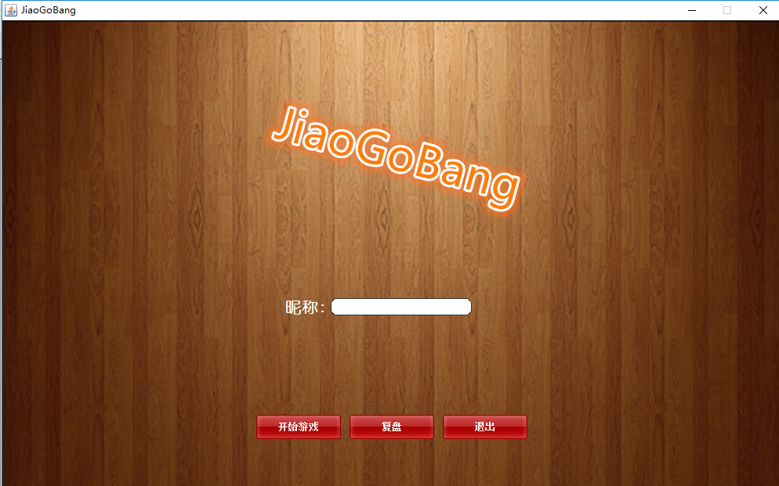

拥有开始游戏、复盘和退出按钮，玩家可以输入昵称并开始游戏，以进行人机和人人对战游戏。

1. 模式选择界面（人机/双人）

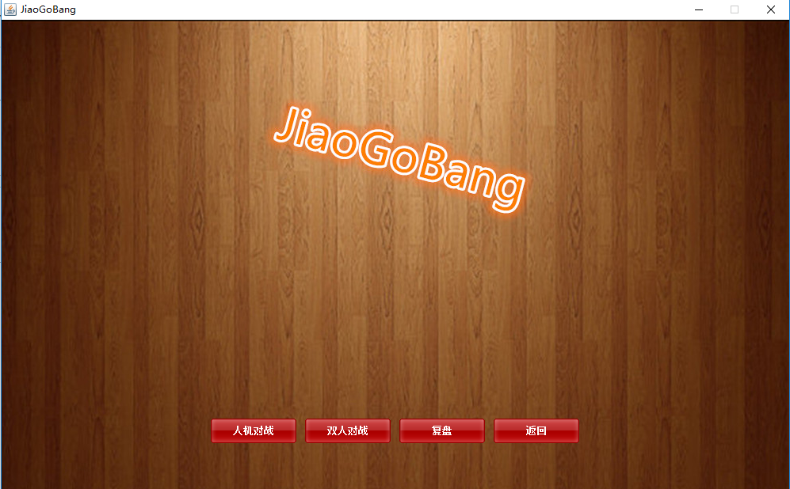

可选择的选项为人机对战、双人对战、复盘以及返回。玩家可以通过点击人机对战、双人对战进入游戏。

1. 人机/双人下棋界面

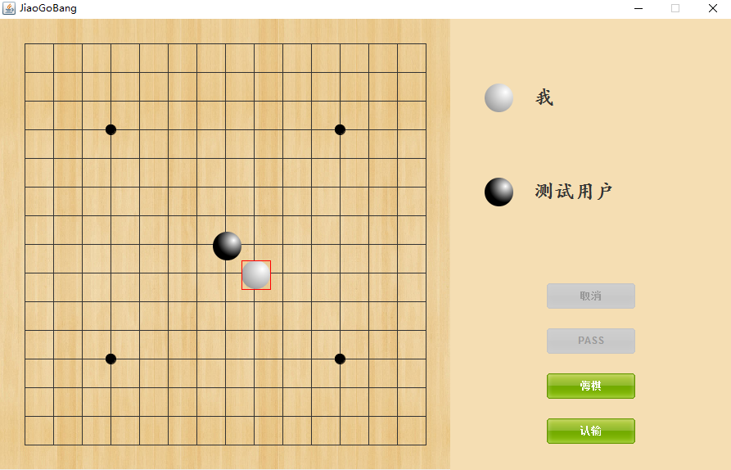

如上图所示，棋盘供双方下棋，对战双方部分显示玩家的名字、执棋情况，按钮有准备（取消）、PASS、悔棋和认输（退出）。

1. 复盘界面

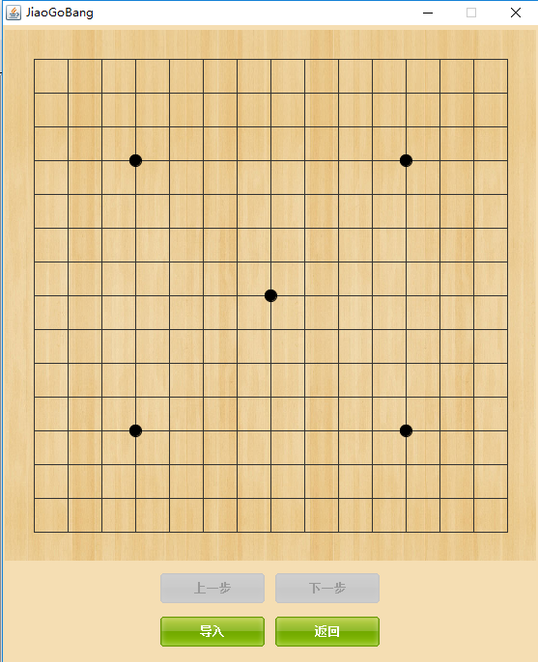

如上图所示，上部分为棋盘，下部分为相关按钮，包括上一步、下一步按钮以及返回按钮，以进行复盘操作。

### 硬件接口

本软件不需要额外的硬件接口。

### 软件接口

本软件不需要额外的软件接口。

### 通信接口

本软件无需与外界系统通信，不需要通信接口。

## 适用的标准

本软件严格遵守涉及相关法律法规所规定的各项标准及规范。